机构图标

{ 项目名称 }

数据库设计报告

文件状态：  [√] 草稿  [ ] 正式发布  [ ] 正在修改 | 文件标识： | Company-Project-SD-DATABASE
文件状态：  [√] 草稿  [ ] 正式发布  [ ] 正在修改 | 当前版本： | X.Y
文件状态：  [√] 草稿  [ ] 正式发布  [ ] 正在修改 | 作 者：
文件状态：  [√] 草稿  [ ] 正式发布  [ ] 正在修改 | 完成日期： | Year-Month-Day

Company Information
版 本 历 史

版本/状态 | 作者 | 参与者 | 起止日期 | 备注

目 录
0. 文档介绍 4
0.1 文档目的 4
0.2 文档范围 4
0.3 读者对象 4
0.4 参考文献 4
0.5 术语与缩写解释 4
1. 数据库环境说明 5
2. 数据库的命名规则 5
3. 逻辑设计 5
4. 物理设计 5
4.0 表汇总 5
4.1 表A 6
4.n 表N 6
5. 安全性设计 6
5.1 防止用户直接操作数据库的方法 6
5.2 用户帐号密码的加密方法 6
5.3 角色与权限 7
6. 优化 7
7. 数据库管理与维护说明 7

0. 文档介绍

0.1 文档目的

0.2 文档范围

0.3 读者对象

0.4 参考文献
提示：列出本文档的所有参考文献（可以是非正式出版物），格式如下：
[标识符] 作者，文献名称，出版单位（或归属单位），日期
例如：
[AAA] 作者，《立项建议书》，机构名称，日期
[SPP-PROC-SD] SEPG，系统设计规范，机构名称，日期

0.5 术语与缩写解释
缩写、术语 | 解 释
SPP | 精简并行过程，Simplified Parallel Process
SD | 系统设计，System Design
…

1. 数据库环境说明
提示：
（1）说明所采用的数据库系统，设计工具，编程工具等
（2）详细配置

2. 数据库的命名规则
提示：
（1）完整并且清楚的说明本数据库的命名规则。
（2）如果本数据库的命名规则与机构的标准不完全一致的话，请作出解释。

2.1数据库 - 表命名
（1）表名用T_开头，表名长度不能超过30个字符，表名中含有单词全部采用单数形式，单词要大写。
（2）多个单词间用下划线（_）进行连接。若库中有多个系统，表名采用系统名称+单词或多个单词，系统名是开发系统的缩写，如VNET。
（3）表中含有的单词建议用完整的单词。如果导致表名长度超过30个字符，则从最后一个单词开始，依次向前采用该单词的缩写。（如果没有约定的缩写，则采用该单词前4个字母来表示）。

2.2数据库 - 字段命名
（1）数据库字段名全部采用小写英文单词，单词之间用”_”隔开。字段长度不能超过30个字符。
（2）如果该字段是代码，则在单词后加_id。
（3）如果该字段表示的是时间，则使用_time为后缀。

2.3数据库 - 视图命名
（1）视图名用V_开头，视图名长度不能超过30个字符。视图名用大写的英文单词来表示。
（2）视图由几个表产生就用下划线（_）连接几个表的名，如果表过多可以将表名适当简化，但一定要列出所有表名。

2.4数据库 - 序列命名
（1）序列名用seq_开头，后面跟使用该序列的字段名。
（2）如果有几个字段用同一个序列，用下划线（_）连接几个字段的名称。
（3）如果不同表中相同的字段名需要使用不同的序列，则在字段名后加表的特征，用下划线（_）连接。序列名长度不能超过30个字符。序列名用小写的英文单词来表示。

2.5数据库 - 存贮过程命名
（1）存储过程名用Pr_开头，存储过程名长度不能超过30个字符。存储过程名用小写的英文单词来表示。

2.6数据库 - 函数命名
（1）函数名用Fu_开头，函数名长度不能超过30个字符。函数名用小写的英文单词来表示。

2.7数据库 - 触发器命名
（1）触发器名用Tr_开头，触发器名长度不能超过30个字符。触发器名用小写的英文单词来表示。

3. 逻辑设计
提示：数据库设计人员根据需求文档，创建与数据库相关的那部分实体关系图（ERD）。如果采用面向对象方法（OOAD），这里实体相当于类（class）。

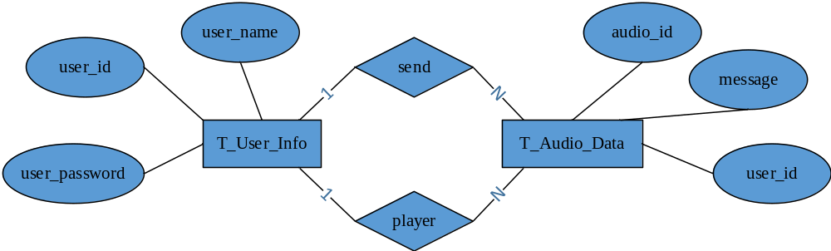

4. 物理设计
提示：
（1）主要是设计表结构。一般地，实体对应于表，实体的属性对应于表的列，实体之间的关系成为表的约束。逻辑设计中的实体大部分可以转换成物理设计中的表，但是它们并不一定是一一对应的。
（2）对表结构进行规范化处理（第三范式）。

4.0 表汇总
表名 | 功能说明
T_User_Info表 | 用来存储用户信息，如：用户名和密码等
T_Audio_Data表 | 用来存储用户发送的音频信息
表C

4.1 T_User_Info表

user_info
名称 | 类型 | 长度 | 非空 | 主键/外键 | 说明
user_id | int | 10 | 是 | 主键 | 用户ID
user_name | varchar | 50 | 是 | 主键 | 用户名
user_password | varchar | 50 | 是 |  | 用户密码

4.n T_Audio_Data表

audio_data
名称 | 类型 | 长度 | 非空 | 主键/外键 | 说明
audio_id | int | 10 | 是 | 主键 | 音频ID
message | byte | 1024 | 是 |  | 音频数据
user_id | int | 10 | 是 | 外键 | 用户ID

5. 安全性设计
提示：提高软件系统的安全性应当从“管理”和“设计”两方面着手。这里仅考虑数据库的安全性设计。

5.1 防止用户直接操作数据库的方法
提示：用户只能用帐号登陆到应用软件，通过应用软件访问数据库，而没有其它途径操作数据库。

5.2 用户帐号密码的加密方法
提示：对用户帐号的密码进行加密处理，确保在任何地方都不会出现密码的明文。

5.3 角色与权限
提示：确定每个角色对数据库表的操作权限，如创建、检索、更新、删除等。每个角色拥有刚好能够完成任务的权限，不多也不少。在应用时再为用户分配角色，则每个用户的权限等于他所兼角色的权限之和。

角色 | 可以访问的表与列 | 操作权限
角色A
角色B

6. 优化
提示：分析并优化数据库的“时－空”效率，尽可能地“提高处理速度”并且“降低数据占用空间”。
（1）分析“时－空”效率的瓶颈，找出优化对象（目标），并确定优先级。
（2）当优化对象（目标）之间存在对抗时，给出折衷方案。
（3）给出优化的具体措施，例如优化数据库环境参数，对表格进行反规范化处理等。

优先级 | 优化对象（目标） | 措施

7. 数据库管理与维护说明
提示：在设计数据库的时候，及时给出管理与维护本数据库的方法，有助于将来撰写出正确完备的用户手册。

